



APROBAT,
Inspector școlar general,
Prof. dr. Daniela PALCĂU

MINISTERUL EDUCAȚIEI NAȚIONALE
INSPECTORATUL ȘCOLAR JUDEȚEAN BUZĂU
ȘCOALA GIMNAZIALĂ „GEORGE EMIL PALADE” BUZĂU
Strada Spiru Haret nr. 8 Buzău
Telefon 0238713517 / Fax 0238722332
E-mail: scgimpalade@isjbuzau.ro

REGULAMENT
CONCURS NAȚIONAL
Îndrăznește!

PROIECTUL EDUCAȚIONAL

ÎNDRĂZNEȘTE SĂ VORBEȘTI DEPRE BULLYING!

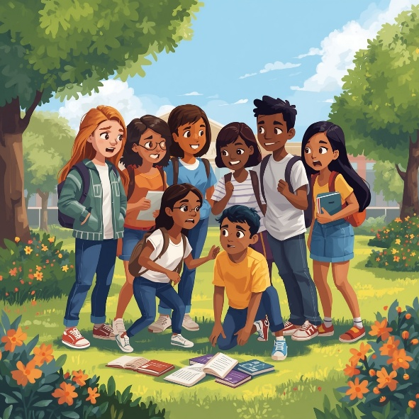

AN ȘCOLAR 2025-2026

1. Titlul concursului - Îndrăznește!
2. Context/argument
Concursul „Îndrăznește!”, derulat în cadrul proiectului educațional „Îndrăznește să vorbești despre bullying!” la Școala „George Emil Palade” Buzău, reprezintă o inițiativă de tip concurs tematic interdisciplinar, adresată elevilor din ciclul primar și gimnazial. Proiectul are ca scop principal promovarea incluziunii sociale și a respectului reciproc între elevi, prin toleranță, empatie și combaterea fenomenului de bullying.
Într-un context educațional în care diversitatea și nevoile speciale ale elevilor devin tot mai vizibile, proiectul urmărește implicarea activă a copiilor cu cerințe educaționale speciale (CES) în activități de echipă, oferindu-le șansa de a se exprima și de a fi apreciați pentru potențialul lor. Concursul stimulează creativitatea, comunicarea nonviolentă și cooperarea, prin realizarea de materiale educative și artistice care transmit mesaje anti-bullying.
Prin acest demers, școala promovează un climat școlar pozitiv și incluziv, în care fiecare elev este încurajat să îndrăznească să vorbească, să fie empatic și să contribuie la construirea unei comunități școlare bazate pe respect și solidaritate.
3. Scopul
Promovarea unei culturi școlare bazate pe respect, toleranță și incluziune, prin conștientizarea și prevenirea fenomenului de bullying în rândul elevilor.
4. Condiții de participare, grup țintă
Concursul se adresează elevilor din școlile publice și private din România, organizați pe două secțiuni:
- Secțiunea I – Clasele primare: elevii din ciclul primar vor realiza desene care ilustrează mesaje de prietenie, toleranță, respect și acceptare a diversității în mediul școlar.
- Secțiunea II – Clasele gimnaziale: elevii din ciclul gimnazial vor crea postere digitale, prin care vor transmite mesaje de conștientizare, prevenire și combatere a fenomenului de bullying.
Prin aceste două secțiuni, concursul urmărește implicarea activă a tuturor elevilor, indiferent de mediul de proveniență sau de particularitățile lor individuale, promovând creativitatea, empatia și spiritul civic în rândul tinerilor.
5. Probe de concurs
A. Secțiunea Desen – Clasele pregătitoare – IV
B. Secțiunea Poster Digital – Clasele V – VIII
Tema generală: Combaterea fenomenului de bullying prin promovarea toleranței și incluziunii.
6. Calendarul și modul de desfășurare:
a. Lansarea și popularizarea concursului –10 ianuarie – 15 martie 2026
b. Trimiterea lucrărilor - termen limită 15 martie 2026
c. Jurizarea lucrărilor –15 martie – 30 aprilie 2026
d. Elaborarea ghidului de bune practici „ÎNDRĂZNEȘTE SĂ VORBEȘTI DEPRE BULLYING!” - 01 mai – 15 iunie 2026
În cadrul implementării concursului, fiecare instituție școlară va organiza o etapă instituțională, în care elevii participanți vor fi evaluați pentru fiecare categorie/secțiune.
Atenție! O instituție poate înscrie maximum două produse, câte unul pentru fiecare categorie/secțiune: un desen pentru clasele primare și un poster digital pentru clasele gimnaziale.
Această etapă asigură selectarea celor mai bune lucrări, stimulează competiția sănătoasă între elevi și garantează calitatea produselor trimise la nivel național.
Condiții de realizare a produsului educațional (poster digital/desen):
a) Produsul trebuie realizat obligatoriu în echipă, cu implicarea cel puțin unui elev din medii dezavantajate, cu cerințe educaționale speciale sau cu dificultăți de învățare. Această participare va fi confirmată de conducerea școlii în fișa de participare. Nerespectarea acestei condiții duce la eliminarea echipei din concurs.
b) Produsele trebuie să respecte legea drepturilor de autor. Participanții își asumă responsabilitatea utilizării resurselor și trebuie să indice, la finalul produsului, sursele folosite.
Alte precizări:
- În titlul email-ului se vor menționa următoarele informații:
Concurs Îndrăznește!_26_Școala_NumePrenume(profesor)_secțiunea poster digital
- Exemplu:
Concurs Îndrăznește!_26_Școala Gimnazială George Emil Palade Buzău_Timofte Camelia_secțiunea poster digital
- Coordonatorul instituției va trimite prin poștă, după caz, desenul pentru secțiunea desen, fișa de înscriere și acordul de colaborare în 2 exemplare, semnate de școală, până la 15.03.2026, cel mai târziu.
- Se va include un plic A4, autoadresat și timbrat, pentru transmiterea ulterioară a diplomelor și unui exemplar al acordului de parteneriat.
- Se va trimite un singur plic pe instituție, chiar dacă participă două cadre didactice, cu 2 echipe distincte, pentru cele 2 secțiuni ale concursului.
- Adresa de trimitere: Școala Gimnazială „George Emil Palade”, Str. Spiru Haret nr. 8, Buzău cu Mențiunea: Pentru profesor Timofte Andreia Camelia, concurs „Îndrăznește 2026!”
- Un profesor poate participa cu un singur produs pentru o singură secțiune.
- Maximum două cadre didactice din aceeași școală pot participa, fiecare coordonând o echipă diferită.
- Toți elevii participanți vor primi diplome de participare.
- Produsele realizate vor fi folosite, respectând drepturile de autor, pentru elaborarea ghidului de bune practici „Îndrăznește să vorbești despre bullying!”, care va fi publicat pe YouTube, Facebook și în comunitățile cadrelor didactice pentru diseminare și valorizare.
Persoană de contact:
Director adjunct / profesor Timofte Andreia Camelia, tel. 0722422386
Profesorul coordonator desemnat pe școala va trimite pe adresa de email cameliatimofte31@gmail.com, până pe data de 15.03.2026 sau pe adresa Școlii Gimnaziale George Emil Palade Buzău, produsele educaționale pe tematica anunțată, produse care nu au mai fost folosite în alte concursuri, premiate la vreo manifestare sau publicate pe internet.

7. Conducerea concursului/festivalului, evaluarea
Echipa de evaluare este formată din: coordonatorul proiectului, directorul instituției, un profesor de educație plastică și un profesor de informatică.
- Se vor acorda premii cel mult un număr de 30% dintre participanți.
Criterii de evaluare a produselor educaționala:
a) Implicarea elevilor din medii dezavantajate, cu CES sau dificultăți de învățare – criteriu eliminatoriu;
b) Adecvarea produsului la tematica concursului;
c) Inovația și creativitatea în realizarea produselor multimedia;
d) Semnificația generală și originalitatea abordării tematicii.

8. Mediatizarea proiectului
Proiectul și concursul „Îndrăznește!” vor fi mediatizate prin:
- Rețele sociale: Materialele proiectului, produsele câștigătoare și ghidul de bune practici vor fi publicate pe Facebook-ul școlii și pe YouTube, pentru a facilita diseminarea mesajelor anti-bullying.
- Evenimente școlare și comisii metodice județene: Rezultatele concursului și produsele elevilor vor fi prezentate în cadrul evenimentelor școlare și la întâlnirile comisiilor metodice județene, pentru a valorifica experiența și a încuraja bunele practici în educație.
Această strategie urmărește promovarea incluziunii sociale, conștientizarea fenomenului de bullying și recunoașterea eforturilor elevilor și cadrelor didactice implicate.

9. Certificare
Toți elevii participanți vor primi diplome de participare, indiferent de rezultatul obținut.
Cadrele didactice coordonatoare vor primi diplome de coordonator, ca recunoaștere a implicării și efortului depus.
Premii speciale vor fi acordate unui număr de maximum 30% dintre participanți, conform criteriilor de evaluare stabilite de juriu.
Această măsură asigură recunoașterea contribuției tuturor participanților și cadrelor didactice, precum și motivarea implicării active în promovarea unui mediu școlar incluziv și anti-bullying.

Coordonator proiect:

Director adjunct,
Profesor Andreia Camelia Timofte

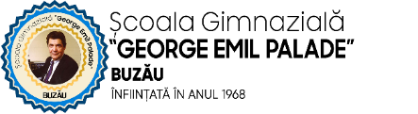

FIŞĂ DE ÎNSCRIERE la CONCURSUL NAȚIONAL

ÎNDRĂZNEȘTE!

Activitate în cadrul proiectului
ÎNDRĂZNEȘTE SĂ VORBEȘTI DEPRE BULLYING!
2025-2026
Unitatea școlară

...........................................................................................................................
Adresa completă a școlii:

...........................................................................................................................
Telefon.....................................................
E-mail......................................................
Numele şi prenumele cadrului didactic îndrumător
...........................................................................................................................
Adresa de e-mail (cadrul didactic)...............................................................:
Numele şi prenumele elevilor:
Nr. Crt. | Nume și prenume | Clasa | Secțiunea | Titlul lucrării
1.
2.
3.
4.

Numele și prenumele elevilor din medii dezavantajate, cu cerințe educaționale speciale și cu alte dificultăți de învățare:
Nr. Crt. | Nume și prenume | Mențiune*
1.
2.
3.
4

*Se va preciza tipul de dificultate pe care îl are elevul ( CES, copil aflat în plasament, risc de abandon școlar etc.)

Am luat cunoștință de prevederile regulamentului concursului.

Data Semnătura cadru didactic,
Semnătura director,


Antet școală

Nr. 5753/ 07.11.2025 Nr./..................................

ACORD DE PARTENERIAT
- Părțile contractante:

1. ȘCOALA GIMNAZIALĂ „GEORGE EMIL PALADE” Buzău, cu sediul în Strada Spiru Haret numărul 8, Buzău, reprezentată prin director, profesor doctor Gheorghe Elena, respectiv, coordonator proiect, director adjunct Camelia TIMOFTE, pe de o parte

2. .......................................................................................................................... cu sediul în Strada .............................................................................................../ localitate............................................ reprezentată de director , profesor ..............................................................................................., respectiv, coordonator proiect, profesor ..............................................., pe de altă parte.

II. Obiectul protocolului de colaborare
Obiectul prezentului protocol îl constituie colaborarea intre cele două părți în vederea organizării și desfășurării concursului național ÎNDRĂZNEȘTE, activitate integrată în proiectul CAEJ ÎNDRĂZNEȘTE SĂ VORBEȘTI DESPRE BULLYING!, desfășurat în anul școlar 2025-2026
- Obligaţiile părţilor:
- Instituţia organizatoare – se obligă să coordoneze şi să respecte calendarul desfăşurării activităţilor; să asigure popularizarea proiectului în rândul elevilor și comunităților educaționale; să comunice în timp util orice modificare apărută în derularea activităţilor concursului.
- Instituţia parteneră - se obligă să implementeze activitățile necesare implementării concursului, conform calendarului desfăşurării acestuia; să asigure cadrul desfăşurării activităţilor şi asistenţa de specialitate conform tematicilor; să comunice în timp util orice modificare apărută în derularea activităţilor.
- Ambele instituții vor folosi imagini, fotografii sau alte materiale vizuale cu respectarea drepturilor de autor. Informațiile cu caracter personal vor fi utilizate cu respectarea regulilor în vigoare.
- Durata acordului
Prezentul acord face referire la activitățile ce vor fi desfășurate în cadrul proiectului educativ ÎNDRĂZNEȘTE SĂ VORBEȘTI DESPRE BULLYING!, asa cum au fost proiectate și aprobate în formularul de aplicație 2025-2026.
- Grupul țintă al proiectului: elevi din clasele pregătitoare -VIII și cadre didactice.

Școala Gimnaziala Școala/Liceul ...........................................
George Emil Palade Buzău
Profesor coordonator,
Director adjunct, PROFESOR COORDONATOR,
Prof. CAMELIA TIMOFTE

DIRECTOR, DIRECTOR,
PROFESOR DR. GHEORGHE ELENA

